**Harryho PRAVÝ OTEC ODHALEN!**

Charles se zříká syna, hrozí odebráním titulu prince

Autor: Julien Dimitrov, [www.msn.com](http://www.msn.com), 24.03.2019

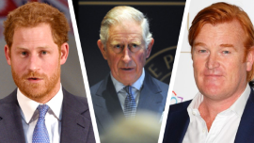**Letité spekulace o rodinných kořenech prince Harryho, který se v žádném případě nepodobá svému otci se potvrdily. Bombu přitom vypustil sám princ Charles, když se s Harrym chytil v dosud nejkrvelačnějším sporu. Královna vyhlásila informační embargo a všichni členové královské rodiny mají zakázáno s kýmkoliv mluvit.**

*Princ Charles a princ Harry*

Rodinné vztahy v královské rodině jsou složitě propletené a často zmatené. Ale že by jeden z následníků trůnu neměl modrou krev? Princ Harry čelil spekulacím o svém pravém otci už ve velmi útlém věku. Zatímco princ William byl miniaturní podobou svého otce, Harry svým ohnivým čírem nezapadal do blonďatého rodu.

Existence stovek dokumentů, fotografií a článků údajně dokazuje, že měla mít Diana milence, někoho z blízkého kruhu přátel. Nikdo by se jí nedivil, manželství s princem Charlesem bylo už od začátku protkané slzami a skandály. V roce 1996 se pár rozvedl o rok později Diana tragicky zahynula. Princi Harrymu se ulevilo, že se prostý lid pustil všemožných drbů o jeho otci a nechal toto téma navždy být, o to překvapující vak bylo zjištění, že měli celou dobu pravdu. Charles před celou rodinou přiznal, že jeho první manželka byla coura.

**Středobodem skandálu je Meghan Markle**

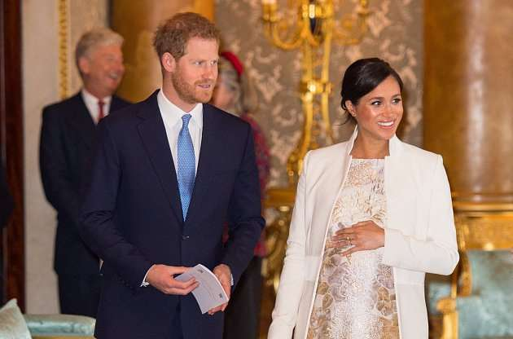

Měla to být obyčejná rodinná večeře. Princ William a princ Harry se svými manželkami, královna Alžběta, Charles a, bohužel, Camilla. Stačilo ovšem malé rýpnutí a vzduchem lítalo jídlo i s talíři. Princ Harry se nešťastně dozvěděl pravdu - Charles není jeho otcem.

Za drsnou roztržkou přitom stála Meghan Markle. Charles (spolu se zbytkem světa) žije v domnění, že by se ti dva měli rozvést. Když to na večeři nepřímo naznačil Harrymu, princ se neovládl a začal na otce křičet. Otce znova obvinil z vraždy vlastní manželky, Charles nakázal Harrymu, aby se co nejdřív zbavil problémové Meghan. Drsná hádka došla až do fáze, kdy z Charlesových úst vylétla bomba tak ohromná, že smetla všechny přihlížející.

**Charles se zřekl syna, má důkazy DNA**

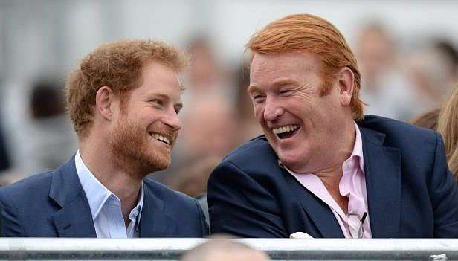„Charles Harrymu přede všemi oznámil, že není jeho syn," prozradila jedna ze služebnic, která v tu chvíli šmírovala klíčovou dírkou. ,,Harry vypadal zaskočeně a Charles mu do obličeje plivl jméno jeho pravého otce. Je to údajně bývalý zrzavý bodyguard Mark Dyer." V paláci toto jméno není žádnou neznámou. Dyer byl v minulosti mnohokrát osočen z příliš blízkého vztahu s jeho zaměstnankyní, princeznou Dianou. Princ Harry se nyní s Dyerem přátelí, pozval ho i na svou svatbu.

Charles se podle královského zdroje zřekl syna a chystá se mu odebrat titul prince. ,,Vyškrtl ho ze života. Nejen on, ale i jeho manželka už nejsou vítáni na rodinných sešlostech. Charles dokonce tvrdil, že má důkazy DNA," pokračuje dále zdroj. „Na rovinu řekl Harrymu, že není jeden z nich a ať se i s manželkou pakuje. Zakázal jim dokonce stěhování do Frogmore, které náleží pouze právoplatným členům rodiny."

**Milenců měla Diana během manželství víc**

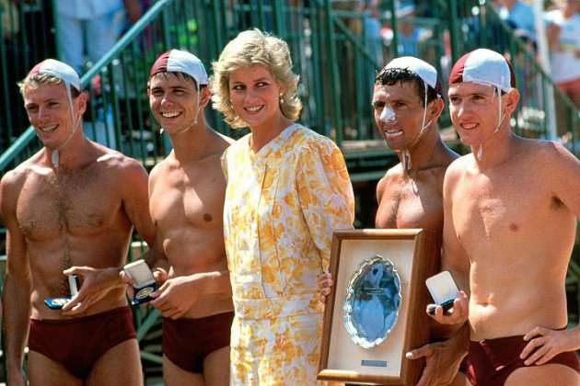

Dyer byl jedním z mužů, o kterých se spekulovalo, že by mohl být Harryho pravým otcem. Dále se měla Diana dlouhodobě stýkat i s bývalým armádním důstojníkem Jamesem Hewittem. Stejně jako Harry, má i Hewitt ohnivě zbarvené vlasy, protáhlý obličej, výraznou čelist a bradu.

S odhalením dlouho střeženého tajemství nastaly v rodině rozsáhlé komplikace. Královna se marně snaží zabránit úniku informací, dítě Meghan Markle přijde o titul prince nebo princezny, a z páru jsou prakticky bezdomovci. Harry ze svého otce vymáhá důkazy a marně prosí Williama, neméně šokovaného, že je Harry ve skutečnosti jeho nevlastní bratr, aby otce uklidnil a domluvil mu. Obrátil by se i na Camillu, ale ta je naprosto neschopná.

Meghan se mezitím snaží neúspěšně přesvědčit nakrknutou královnu, aby zasáhla. Budoucnost královského páru je čistě v jejích rukou, královna má ale dost skandálů, které se točí kolem vévodkyně ze Sussexu, a pravděpodobně oba vyžene na dlažbu.

<https://www.msn.com/cs-cz/zabava/celebrity/harryho-prav%C3%BD-otec-odhalen-charles-se-z%C5%99%C3%ADk%C3%A1-syna-hroz%C3%AD-odebr%C3%A1n%C3%ADm-titulu-prince/ar-BBV7Wlc?li=BBOoPmi&ocid=UP97DHP>